びっくりステーキ金武店

비키키 스테이크 긴무점

びっくりステーキ金武店

비키키 스테이크 긴무점
金武町観光協会建物内にあるびっくりステーキ金武店。
긴무초 관광협회 건물 내에 있는 비키키 스테이크 긴무점.

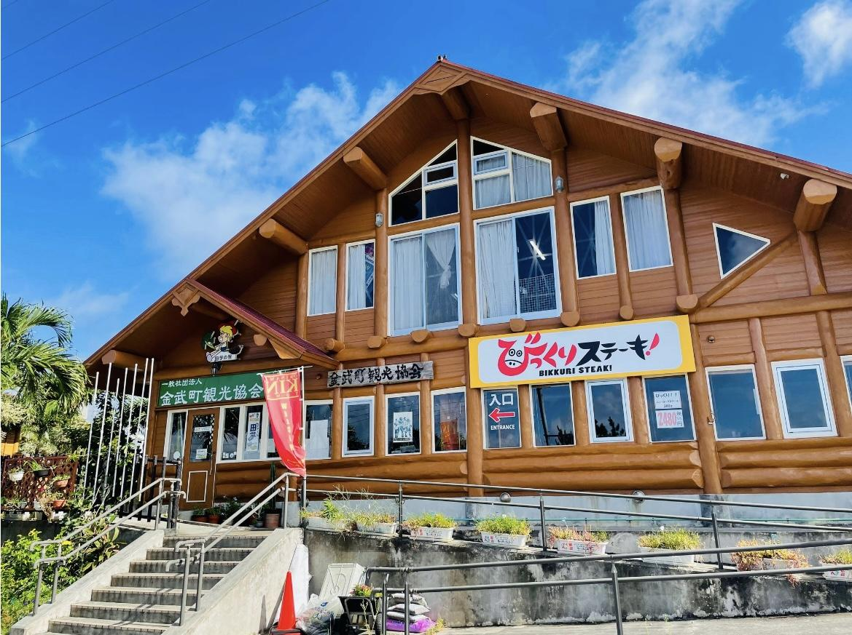
カットステーキがなんとびっくり８８０円で食べることができます。ライス・サラダ・スープはおかわり自由。これも食べたい・もう少し食べたい方のために足し肉もできます（ステーキメニューの方のみ）。
컷 스테이크가 놀랍게도 880엔으로 먹을 수 있다. 밥, 샐러드, 수프는 리필이 자유롭다. 이것도 먹고 싶고 더 먹고 싶은 분들을 위해 고기를 추가할 수도 있다(스테이크 메뉴에 한함).
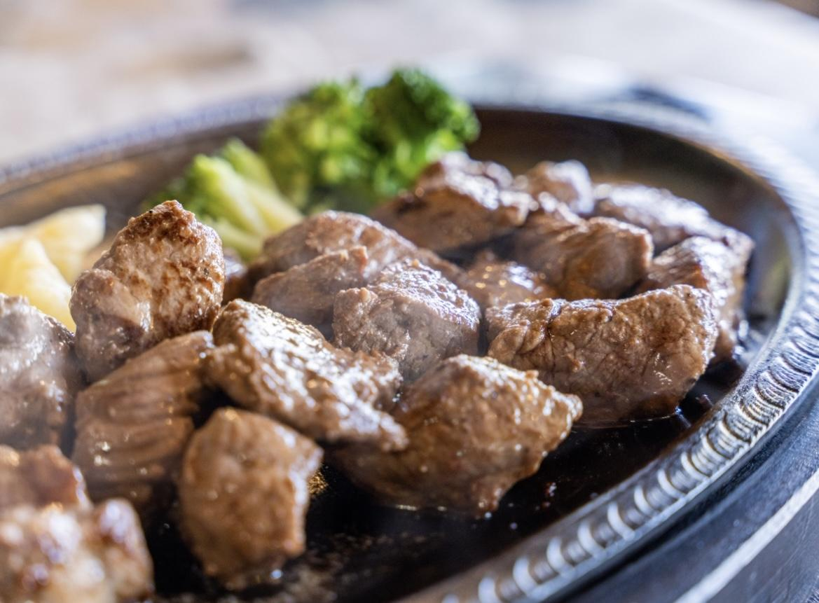
肉好きの方には穀物牛リブロースがおススメ。肉の脂も美味しく食べ応えのある一品になっています。オリジナルガーリックソースがお肉のうま味を更に引き立ててくれます。
고기를 좋아한다면 곡물 소갈비를 추천한다. 고기의 기름기도 맛있고 먹음직스럽게 느껴지는 일품이다. 오리지널 마늘 소스가 고기의 감칠맛을 더욱 돋보이게 해준다.
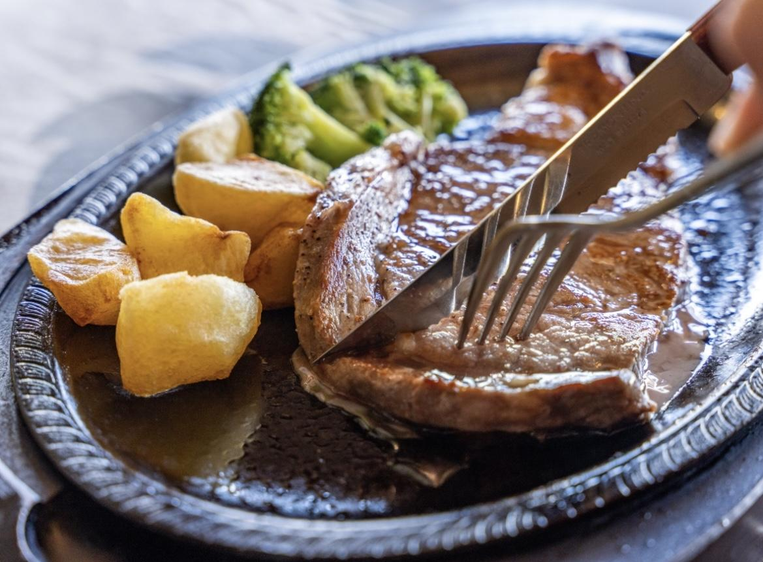
柔らかく煮込んだ牛タンにルーが染み込んだ牛タンシチューも人気メニューの一つ。牛タンも食べ応えのある大きさ。ルーと野菜との相性も良く、ぜひ食べていただきたいメニューです。
부드럽게 끓인 우설에 루가 스며든 우설 스튜도 인기 메뉴 중 하나다. 우설도 먹기 좋은 크기다. 루와 야채와의 궁합도 좋아서 꼭 먹어보고 싶은 메뉴다.
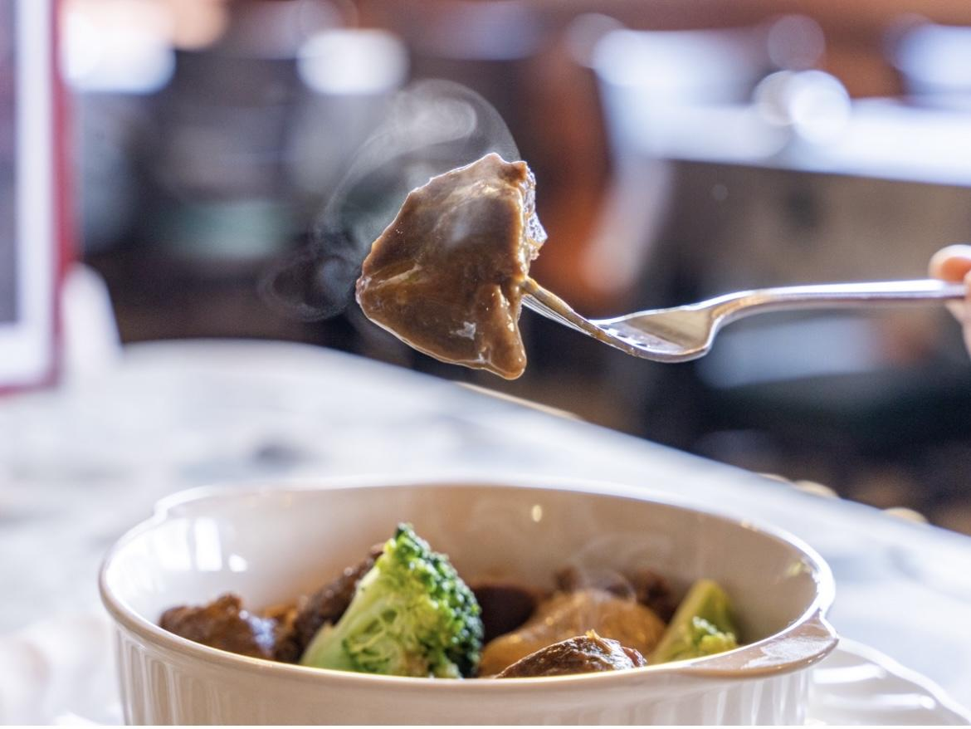
やわらかサーロインは老若男女問わず人気メニュー。「今まで沖縄市まで食べに行っていたけどびっくりステーキでこのやわらかいステーキが食べられるから沖縄市まで行かなくなった。」と言う常連さんもいらっしゃいます。
부드러운 등심은 남녀노소 불문하고 인기 메뉴. "지금까지는 오키나와시까지 먹으러 갔는데, 깜짝 스테이크에서 이 부드러운 스테이크를 먹을 수 있어서 오키나와시까지 가지 않게 되었어요."라고 말하는 단골손님도 있다. 라고 말하는 단골손님도 있다.

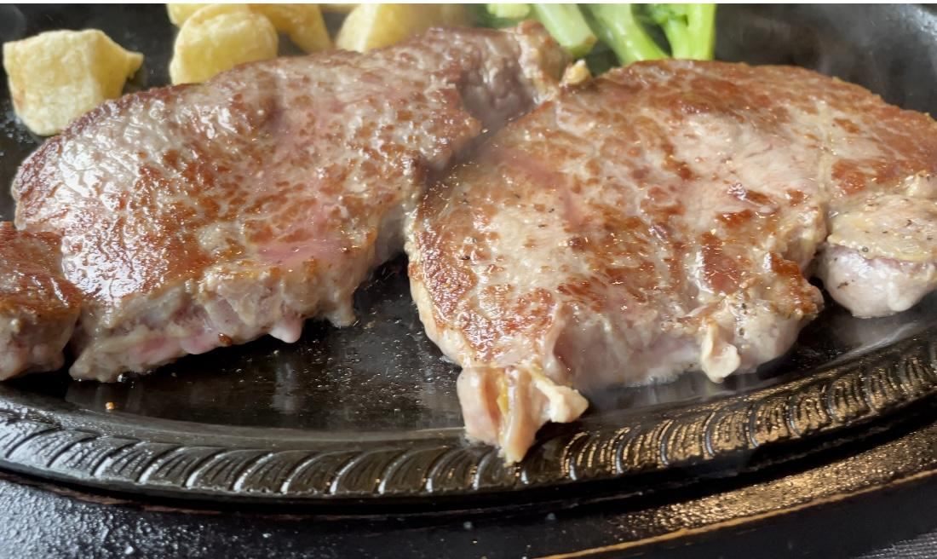
食べるだけでなく、お肉の販売も行っており、牛タンシチューも販売しています。５個ぐらいほしいというお客様もいらっしゃいます。一度食べてみてください！
먹는 것뿐만 아니라 고기 판매도 하고 있는데, 우설탕 스튜도 판매하고 있으며, 5개를 주문하는 손님도 있다. 한 번 먹어보세요!

基本情報

기본 정보
所在地  소재지 | 沖縄県金武町金武４０８６－１  오키나와현 긴타케쵸 긴타케 4086-1
駐車場  주차장 | 有り  있음
営業時間영업시간 | １１：００～１４：００  １７：００～２１：００
定休日정기휴일 | 水曜・日曜수  요일・일요일
TEL | ０９８－９６８－４７４４

